Министерство образования Республики Беларусь

Учреждение образования

«Брестский государственный технический университет»

Кафедра ИИТ

Лабораторная работа №5

По дисциплине: «Языки программирования»

**По теме:** «Программирование на Python. Файловая система»

Вариант №11

Выполнил:

Студент 2-го курса

Группы ПО-7

Лобан К.Ю.

Проверила:

Дряпко А.В.

Брест 2021

**Код программы:**

import os  
import csv  
  
  
def task_1():  
 files_and_catalogs = os.listdir("./data") # ['1', '2', 'TEXT.txt']  
 files = []  
 catalogs = []  
 for element in files_and_catalogs:  
 if os.path.isfile('./data/' + element):  
 files.append(element)  
 else:  
 catalogs.append(element)  
  
 print('data содержит файлы: ', files)  
 print('Количество файлов: ', len(files))  
 print('data содержит папки: ', catalogs)  
 print('Количество папок: ', len(catalogs))  
  
  
def task_2():  
 students = read()  
 print("Исходные данные:")  
 output(students)  
  
 students.sort(key=lambda student: student[3])  
 print("Отсортированные данные:")  
 output(students)  
  
 writer(students)  
  
  
def writer(students):  
 file = open("students.csv", "w", newline="", encoding='utf-8')  
 writer = csv.writer(file, delimiter=';')  
 for student in students:  
 writer.writerow(student)  
 file.close()  
  
  
def output(students):  
 print("[№ ФИО Возраст Группа]")  
 for student in students:  
 print(student)  
  
  
def read():  
 file = open("./students.csv", "r", encoding='utf-8')  
 students = list(csv.reader(file, delimiter=';'))  
 file.close()  
 return students  
  
  
def task_3():  
 students = read()  
 num_group = input("Введите номер группы: ")  
  
 for i in range(len(students)):  
 if students[i][3] == num_group:  
 students[i][2] = str(int(students[i][2]) - 1)  
  
 print("Новый список:")  
 output(students)  
 writer(students)  
  
  
def main():  
 while True:  
 print("Задание 1 - 1")  
 print("Задание 2 - 2")  
 print("Задание 3 - 3")  
 a = int(input("Введите номер задания или 0 для выхода:"))  
 if a == 1:  
 task_1()  
 elif a == 2:  
 task_2()  
 elif a == 3:  
 task_3()  
 elif a == 0:  
 break  
 else:  
 print("НЕПРАВИЛЬНЫЙ ВВОД!")

**Результаты работы программы:**

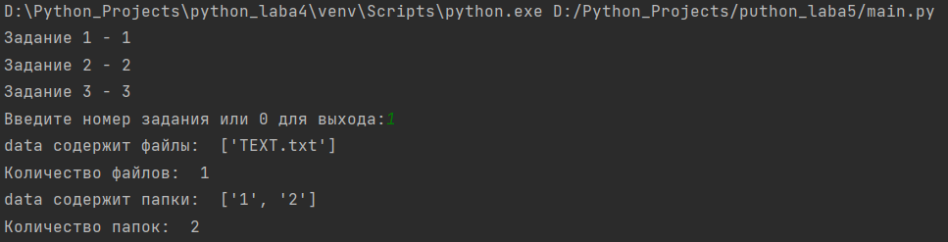

Содержание папки data:

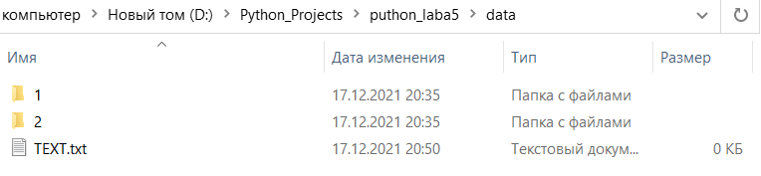

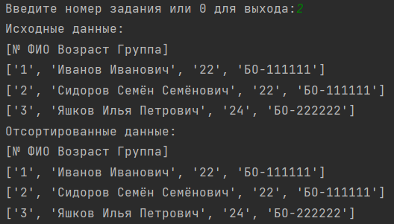

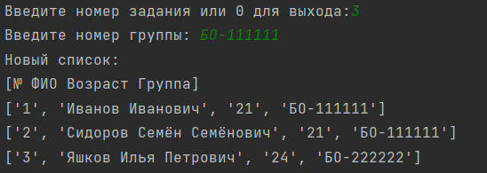

**Вывод:** В ходе данной лабораторной работы я изучил основы языка Python.